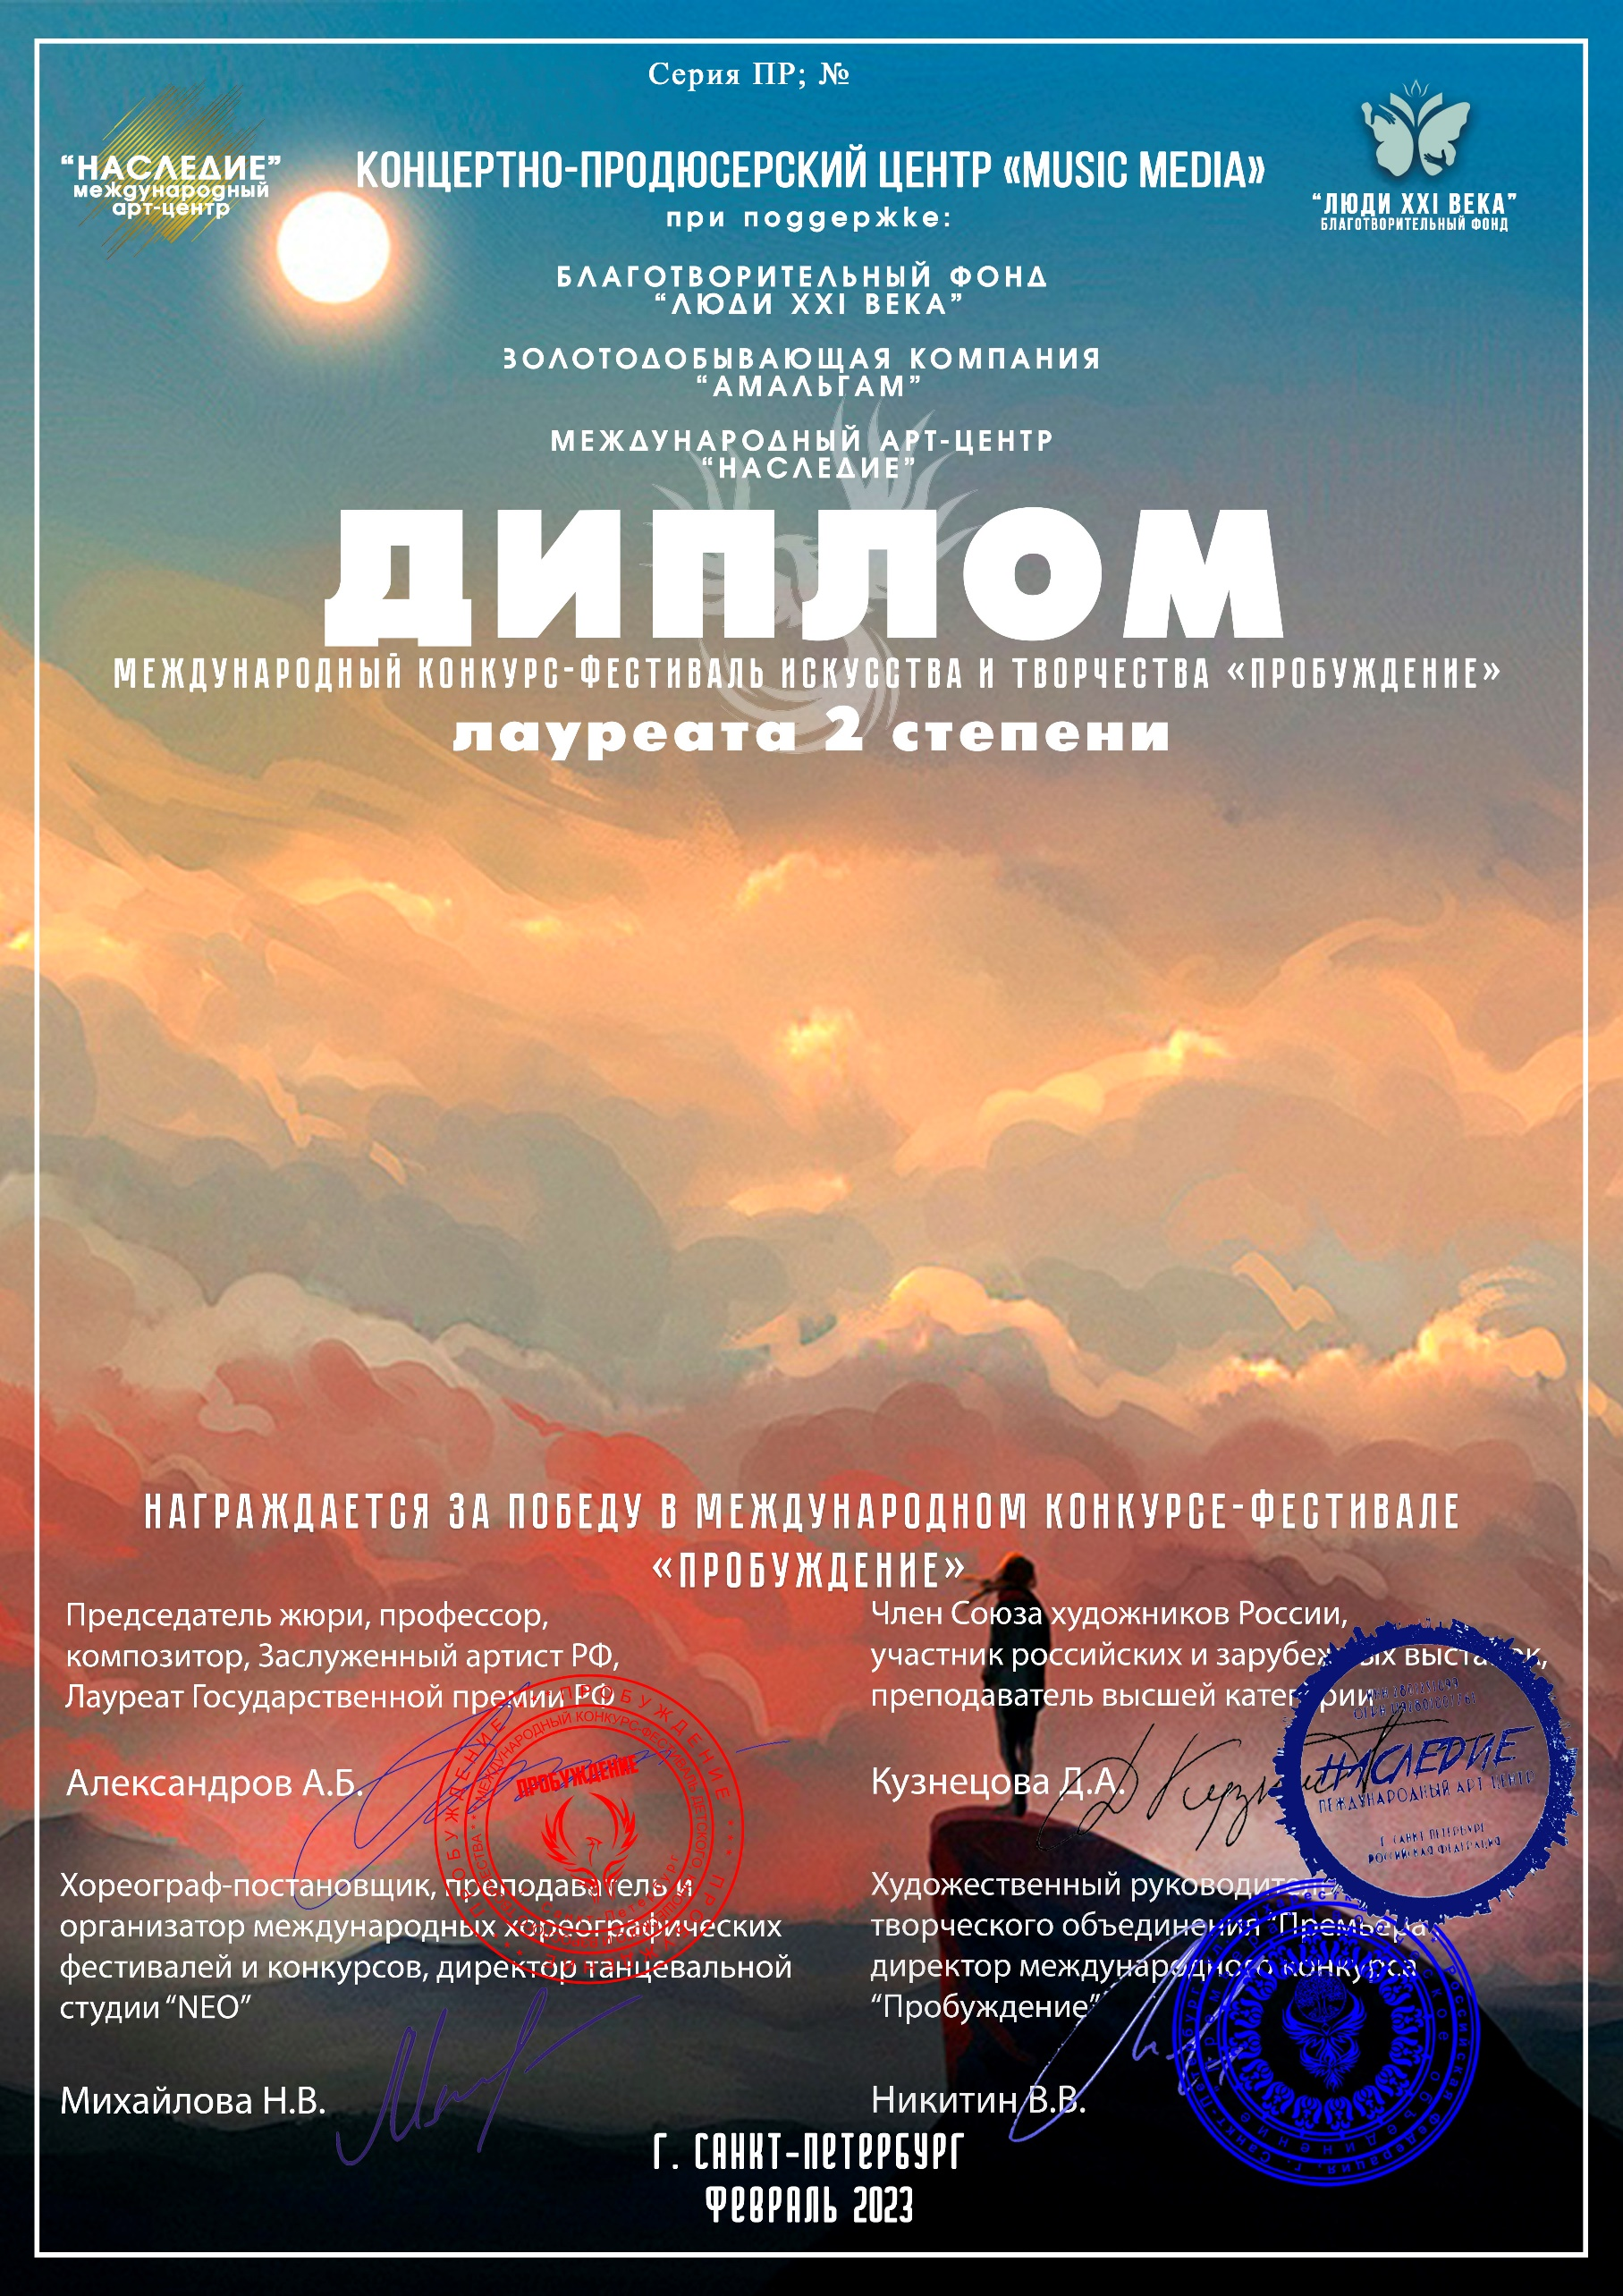
40103

Дуэт «Сестры Колесник»
(Муниципальное бюджетное учреждение культуры «Центральный дом культуры» Муниципального образования-Захаровский муниципальный район Рязанской области Победовский СДК, Рязанская область, Захаровский район, село Захарово)

Руководитель/преподаватель: Эглит Александр Владимирович
Номинация: Эстрадный вокал: ансамбль; категория: 22-25 лет

